LAPORAN PROYEK AKHIR DATA MINING

“ANALISIS POLA PENJUALAN SUPERMARKET MENGGUNAKAN METODE APRIORI”



Oleh Kelompok 1:
412023004 - Alexandra Gabriela
412023024 - Geovano Yansen Jas
412023007 - Robert Paulus Junior Sihite
412023003 - Eugene Samuel Kurniawan

PROGRAM STUDI INFORMATIKA
FAKULTAS TEKNOLOGI CERDAS
UNIVERSITAS KRISTEN KRIDA WACANA
JAKARTA
2025

BAB I
PENDAHULUAN

1.1 Latar Belakang
Perkembangan teknologi kecerdasan buatan (Artificial Intelligence) dan Data Mining telah memberikan dampak signifikan pada sektor ritel dan perdagangan. Di era digital saat ini, perusahaan menghadapi tantangan dalam mengelola data transaksi yang besar dan beragam serta mengambil keputusan strategis berbasis data.
Salah satu masalah yang sering dihadapi adalah sulitnya mengidentifikasi pola pembelian pelanggan dari data transaksi yang sangat banyak. Tanpa analisis yang tepat, perusahaan kesulitan menentukan produk yang paling diminati, periode penjualan tertinggi, atau toko dengan performa terbaik, sehingga strategi pemasaran dan pengelolaan stok menjadi kurang optimal.
Masalah ini penting untuk diselesaikan karena pola pembelian pelanggan berpengaruh langsung pada keputusan bisnis, termasuk penentuan produk unggulan, promosi musiman, dan pengalokasian sumber daya di tiap toko. Analisis yang akurat dapat membantu perusahaan meningkatkan penjualan, efisiensi operasional, dan kepuasan pelanggan.
Sebagai solusi, diterapkan pendekatan Data Mining menggunakan algoritma Apriori untuk menem ukan frequent itemsets dan association rules dari data transaksi. Dengan metode ini, perusahaan dapat mengetahui produk yang sering dibeli bersamaan, mengidentifikasi musim dengan penjualan tinggi, ataupun menganalisis cabang dengan performa terbaik. Hasil analisis ini dapat digunakan untuk menyusun strategi pemasaran, pengelolaan stok, dan promosi produk secara lebih tepat sasaran, sehingga keputusan perusahaan dapat lebih efektif.

Tujuan Penelitian
Tujuan utama dari proyek ini adalah:
- Menganalisis Pola Pembelian
Dilakukan identifikasi itemset (kumpulan produk) yang sering dibeli bersamaan menggunakan algoritma Apriori.

- Menemukan Aturan Asosiasi
Dilakukan untuk menghasilkan aturan asosiasi yang kuat (berdasarkan support, confidence, dan lift) untuk merekomendasikan penempatan produk atau promosi silang.
- Memahami Tren Penjualan
Dilakukan analisis visual (EDA) untuk mengetahui produk terlaris, tren penjualan harian/mingguan/bulanan, dan distribusi penjualan berdasarkan lokasi, musim, dan kategori pelanggan.
- Memberikan Rekomendasi Strategis
Dilakukan penyusunan rekomendasi bisnis berdasarkan hasil analisis untuk meningkatkan strategi penjualan supermarket.

1.3 Manfaat Penelitian
Penelitian ini memberikan kontribusi bagi akademisi sebagai referensi ilmiah dalam penerapan data mining menggunakan algoritma Apriori untuk menganalisis pola transaksi ritel. Penelitian ini menunjukkan alur kerja end-to-end mulai dari pengumpulan data, preprocessing, penerapan algoritma, hingga interpretasi hasil untuk menemukan produk yang sering dibeli bersamaan, musim pembelian tertinggi, dan performa toko.
Bagi praktisi bisnis, penelitian ini menjadi contoh nyata bagaimana analisis transaksi dapat mendukung strategi perusahaan, seperti perencanaan promosi, pengelolaan stok, dan pengambilan keputusan berbasis data sehingga meningkatkan efisiensi operasional dan efektivitas strategi pemasaran.

1.4 Ruang Lingkup Pembahasan
- Dataset
Dataset yang digunakan adalah Retail Transactions Dataset. Dataset ini berasal dari Kaggle yang mencakup 9.994 entri transaksi. Fokus utama adalah pada kolom Transaction_ID (untuk pengelompokan transaksi) dan Product (item yang dibeli). Kolom lain seperti Date, City, Total_Cost, dan Customer_Category digunakan untuk analisis EDA.

- Metode
Algoritma Apriori digunakan dengan library Python apyori. EDA dilakukan menggunakan pandas, matplotlib, dan seaborn.
- Batasan
Analisis Apriori difokuskan pada menemukan hubungan antar produk berdasarkan frekuensi kemunculan bersama, tanpa mempertimbangkan faktor harga atau profit margin secara langsung dalam pembentukan aturan.

BAB II
LANDASAN TEORI

2.1 Data Mining
Data Mining adalah suatu proses untuk menemukan pola, pengetahuan, atau informasi berguna yang tersembunyi secara otomatis dalam kumpulan data yang besar dan kompleks. Proses ini melibatkan serangkaian kegiatan yang memanfaatkan gabungan dari metode statistik, matematika, dan algoritma kecerdasan buatan untuk mengidentifikasi hubungan-hubungan tersembunyi, tren, dan anomali yang signifikan di dalam data. Tujuannya bukan sekadar mengumpulkan data, melainkan untuk mengekstrak insight baru yang sebelumnya tidak diketahui.
Secara konseptual, data mining merupakan bagian esensial dari proses yang lebih luas yang disebut Knowledge Discovery in Database (KDD). Proses KDD secara keseluruhan bertujuan untuk mengubah data mentah yang terstruktur maupun tidak terstruktur menjadi informasi yang bermakna dan dapat ditindaklanjuti. Dengan kata lain, data mining berfungsi sebagai jembatan antara data transaksi mentah dengan pengambilan keputusan strategis berbasis bukti (data-driven decision-making).

2.2 Dataset
Dalam konteks data mining, dataset adalah kumpulan data terstruktur yang berfungsi sebagai sumber utama dan fundamental untuk proses analisis. Dataset umumnya disajikan dalam format tabel, di mana setiap baris mewakili satu unit observasi, seperti satu transaksi penjualan, dan setiap kolomnya merepresentasikan atribut atau karakteristik spesifik dari observasi tersebut. Dataset yang digunakan dalam penelitian ini adalah Retail Transactions Dataset yang diperoleh dari platform Kaggle. Dataset ini sangat relevan untuk analisis pola penjualan karena berisi catatan transaksi historis dari sebuah supermarket grosir, dengan total mencakup 9.994 entri penjualan.
Dataset ini memiliki sejumlah atribut penting, yaitu Transaction_ID, Date, Customer_Name, Product, Total_Items, Total_Cost, Payment_Method, City, Store_Type, Discount_Applied, Customer_Category, Season, dan Promotion. Dalam proses pre-processing data, beberapa kolom dimanfaatkan secara spesifik. Kolom Transaction_ID digunakan untuk mendefinisikan satu keranjang belanja, sedangkan kolom Product diolah untuk menghasilkan Sub Category sebagai item di dalam keranjang tersebut. Kolom lain seperti Date, Total_Cost, City, dan Customer_Category juga digunakan untuk Analisis Data Eksploratif (EDA) guna mengidentifikasi tren penjualan musiman, performa toko, dan segmentasi pelanggan.

2.3 Algoritma Apriori
Algoritma Apriori adalah metode yang digunakan untuk menemukan frequent itemsets dalam basis data transaksi dan kemudian menghasilkan association rules. Algoritma ini beroperasi berdasarkan prinsip dasar: “Jika sebuah itemset sering muncul, maka semua subset-nya juga harus sering muncul”. Prinsip ini sangat esensial karena memungkinkan pemangkasan kombinasi produk yang tidak perlu dianalisis, sehingga proses pencarian pola menjadi jauh lebih efisien. Secara umum, proses Apriori terdiri dari dua langkah utama, yang pertama adalah mencari Frequent Itemsets, yaitu menemukan semua kombinasi produk yang kemunculannya melebihi ambang batas minimum yang ditentukan (minimum support) dan yang kedua yaitu membentuk aturan asosiasi, yaitu menghasilkan aturan (misalnya {Jika A} -> {Maka B}) yang memenuhi ambang batas minimum kepercayaan (minimum confidence).
Kekuatan dan relevansi dari itemset dan aturan yang dihasilkan dievaluasi menggunakan tiga parameter utama. Parameter pertama adalah Support yang mengukur seberapa sering itemset muncul dalam keseluruhan transaksi. Parameter kedua adalah Confidence yang mengukur seberapa sering item B muncul dalam transaksi yang juga mengandung item A. Dan terakhir, parameter Lift adalah ukuran kekuatan asosiasi yang membandingkan kepercayaan aturan dengan dukungan item B jika keduanya independen. Nilai Lift yang lebih besar dari 1 secara khusus menunjukkan adanya korelasi positif antara item-item yang bersangkutan.

BAB III
PERANCANGAN DAN METODE

3.1 Perancangan dan Pengolahan Data
Pada penelitian ini dilakukan beberapa tahapan pengolahan data mulai dari pengambilan dataset, pembersihan data, transformasi struktur transaksi, analisis asosiasi menggunakan algoritma Apriori, hingga visualisasi tren penjualan. Tahapan-tahapan tersebut dijelaskan sebagai berikut:
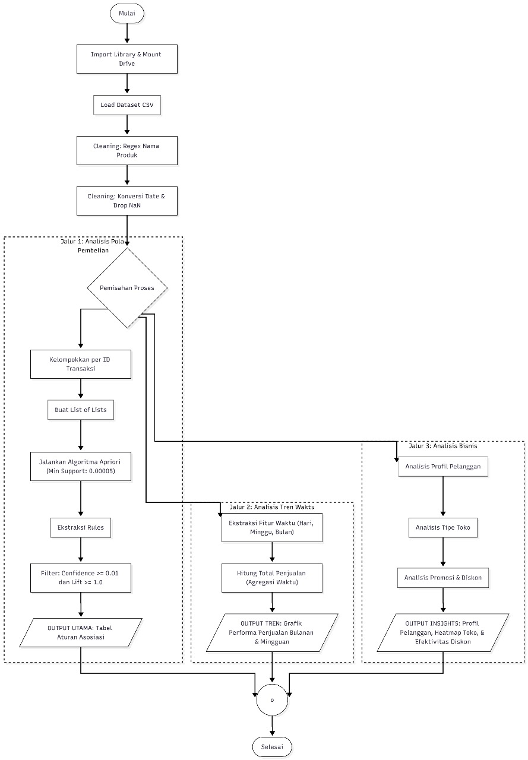
Gambar 3.1.1 Flowchart Sistem
- Pengambilan dan Persiapan Dataset
Dataset yang digunakan pada project ini adalah Retail Transactions Dataset dari Kaggle. Dataset ini berisi informasi transaksi supermarket, seperti produk, tanggal transaksi, pelanggan, harga, tipe toko, musim, hingga metode pembayaran. Proses pengolahan dimulai dengan melakukan instalasi library pendukung seperti apyori, pandas, numpy, seaborn, dan matplotlib. Kemudian dilakukan mounting Google Drive agar dataset dapat diakses langsung oleh notebook Google Colab. Dan yang terakhir yaitu membaca dataset CSV menggunakan pandas.read_csv() untuk mendapatkan struktur tabel mentah dari transaksi retail. Tahap ini memastikan bahwa seluruh komponen data berhasil dimuat ke dalam lingkungan analisis Python.

- Pembersihan dan Seleksi Data
Dataset dipersiapkan terlebih dahulu sebelum dilakukan analisis dengan algoritma Apriori. Proses ini dimulai dengan menghapus kolom-kolom yang tidak diperlukan seperti City, Store_Type, Promotion, Total_Cost, dan kolom lain yang tidak relevan terhadap pembentukan pola asosiasi. Selanjutnya, dilakukan cleaning pada isi kolom produk menggunakan fungsi khusus clean_product(). Hal ini berfungsi menghapus karakter tidak penting seperti tanda kurung dan tanda kutip agar nama produk lebih konsisten. Setiap nilai produk juga dipastikan memiliki format list yang benar sehingga dapat mendukung pembentukan itemset pada tahap Apriori.
Transaksi yang tidak memiliki nilai produk valid kemudian dihapus untuk menjaga kualitas dataset. Selain itu, kolom tanggal dikonversi ke dalam format yang sesuai agar dapat digunakan untuk proses pengelompokan berdasarkan hari, minggu, bulan, maupun tahun. Seluruh tahapan ini dilakukan untuk memastikan bahwa data berada dalam kondisi yang konsisten, bersih, dan siap digunakan dalam proses analisis asosiasi.

- Pembentukan Struktur Transaksi (Transaction List)
Agar algoritma Apriori dapat berfungsi secara optimal, dataset terlebih dahulu harus diubah ke dalam bentuk list of transactions. Proses ini dilakukan dengan membuat group key berdasarkan kombinasi antara Customer_Name dan Date sehingga setiap transaksi yang unik dapat dikelompokkan secara tepat. Setelah itu, seluruh item yang muncul dalam satu transaksi digabungkan menjadi sebuah list, sehingga diperoleh struktur akhir berupa transactions_list dalam format [[item1, item2, item3], [...]]. Pada tahap selanjutnya, transaksi kosong atau tidak relevan dihapus untuk menjaga kualitas data. Untuk meningkatkan efisiensi pemrosesan, terutama pada dataset berukuran besar, dilakukan pengambilan sampel, misalnya sebanyak 50.000 transaksi. Struktur transactions_list inilah yang kemudian menjadi input utama bagi algoritma Apriori dalam proses pencarian pola itemset yang sering muncul.

- Penerapan Algoritma Apriori
Algoritma Apriori digunakan dalam penelitian ini untuk menemukan frequent itemset atau kombinasi produk yang sering muncul dalam transaksi, serta menghasilkan association rules yang menggambarkan hubungan antarproduk. Proses analisis dimulai dengan tahap perhitungan frequent itemset menggunakan parameter minimum support sebesar 0.001 dan maximum itemset length sebanyak tiga item. Pada tahap ini, program menghitung frekuensi kemunculan item tunggal, kemudian membentuk kandidat kombinasi item tingkat dua dan tiga, dan menyaringnya berdasarkan ambang batas support yang telah ditentukan. Hasil dari tahap ini berupa daftar kombinasi produk yang paling sering dibeli secara bersamaan.
Tahap berikutnya adalah proses generasi association rules yang dilakukan dengan menggunakan parameter minimum confidence sebesar 0.3 dan minimum lift sebesar 1.0. Setiap kombinasi item yang memenuhi syarat kemudian dianalisis untuk menentukan nilai confidence yang menunjukkan tingkat keandalan hubungan antarproduk, serta nilai lift yang mengukur kekuatan hubungan tersebut dibandingkan pola pembelian acak. Aturan-aturan asosiasi yang dihasilkan selanjutnya disimpan dalam sebuah DataFrame agar lebih mudah dibaca, dipahami, dan dianalisis lebih lanjut.

- Analisa Statistik Penjualan
Setelah proses data mining, dilakukan berbagai analisis statistik menggunakan Python untuk memahami pola penjualan secara menyeluruh. Pertama, dilakukan analisis tren penjualan dengan mengelompokkan transaksi berdasarkan hari, minggu, bulan, dan bulan-tahun, kemudian menghitung total pendapatan tiap kelompok dan menampilkannya dalam grafik line plot. Selanjutnya, dilakukan analisis nilai keranjang belanja (Average Basket Value) dengan menghitung total biaya per transaksi, mengelompokkannya berdasarkan kategori pelanggan, dan memvisualisasikannya dalam grafik batang.
Analisis berikutnya mencakup identifikasi produk paling laris dan paling tidak laris melalui perhitungan frekuensi pembelian setiap produk, kemudian menampilkan 10 produk teratas dan terbawah dalam tabel dan bar chart. Selain itu, dilakukan analisis kota dengan transaksi terbanyak untuk melihat 10 kota dengan aktivitas penjualan tertinggi. Selanjutnya, proporsi kategori pembeli dianalisis menggunakan pie chart untuk menunjukkan kontribusi masing-masing kategori terhadap total transaksi.
Terakhir, dilakukan analisis berdasarkan musim (season) dan tipe toko (store type) untuk melihat musim dengan penjualan tertinggi serta pendapatan setiap tipe toko yang divisualisasikan dalam bar chart. Secara keseluruhan, rangkaian analisis ini memberikan gambaran ringkas namun komprehensif mengenai karakteristik penjualan pada supermarket.

- Visualisasi Data
Visualisasi pada proyek ini dibuat menggunakan Matplotlib dan Seaborn, dengan berbagai jenis grafik seperti pie chart, bar chart, line chart, dan heatmap. Penggunaan visualisasi ini bertujuan untuk membuat hasil analisis lebih mudah dipahami. Dengan grafik, pola pembelian pelanggan, produk yang sering dibeli, hingga tren penjualan dari waktu ke waktu dapat terlihat dengan jelas. Visualisasi juga membantu pembaca maupun pengambil keputusan untuk lebih cepat menangkap informasi penting tanpa harus membaca data mentah yang panjang.

3.2 Metode
Bagian pertama pada kode melakukan pembersihan kolom yang tidak diperlukan. Pada langkah ini ditentukan daftar kolom seperti Date, Total_Cost, Payment_Method, City, Store_Type, Discount_Applied, Customer_Category, Season, dan Promotion. Semua kolom tersebut dianggap tidak relevan terhadap analisis Apriori sehingga akan dihapus. Fungsi df.drop digunakan untuk menghapus kolom-kolom itu dan hasilnya disimpan dalam variabel data_clean. Argumen errors='ignore' membuat proses tetap berjalan meskipun ada kolom dalam daftar yang tidak ditemukan di dataset.
Setelah kolom tidak relevan dibersihkan, kode dilanjutkan dengan membersihkan isi kolom Product. Pada dataset asli, data produk tersimpan dalam bentuk string mirip daftar, misalnya ['Helmet', 'Mountain Bike'], sehingga tidak bisa langsung digunakan sebagai list. Fungsi clean_product dibuat untuk memproses setiap nilai. Jika nilai berupa string, maka karakter seperti tanda kurung siku dan tanda kutip dihapus, lalu string dipisahkan berdasarkan koma sehingga berubah menjadi list berisi nama produk individual. Jika nilai bukan string, fungsi mengembalikan nilai aslinya. Kolom Product kemudian diproses menggunakan apply(clean_product), sehingga seluruh isinya berhasil menjadi list produk yang siap digunakan untuk membentuk transaksi Apriori.
Bagian berikutnya mengatur ulang kolom tanggal. Kolom Date dikonversi menjadi tipe datetime menggunakan pd.to_datetime agar aman diproses dan tidak menimbulkan error ketika digunakan pada operasi pengelompokan. Setelah konversi selesai, dibuat sebuah key unik bernama group_key yang merupakan gabungan antara nama pelanggan dengan tanggal transaksi. Key ini berfungsi sebagai identitas satu transaksi, sehingga semua pembelian seorang pelanggan pada satu hari yang sama akan diperlakukan sebagai satu transaksi.
Setelah kunci transaksi terbentuk, dataset dikelompokkan berdasarkan group_key. Kode df.groupby(...).apply(...) digunakan untuk menggabungkan seluruh produk dalam satu transaksi menjadi satu list panjang. Prosesnya bekerja dengan meratakan seluruh list produk di dalam setiap grup, sehingga jika satu pelanggan membeli beberapa produk pada beberapa baris data, semuanya digabungkan menjadi satu list transaksi yang utuh. Hasil pengelompokan ini diubah menjadi list Python biasa melalui .tolist(). Langkah selanjutnya adalah menghapus transaksi yang kosong sehingga hanya transaksi valid yang tersisa.
Setelah itu, sebagian data transaksi disiapkan dalam bentuk sampel dengan mengambil transaksi pertama hingga batas tertentu, misalnya lima puluh ribu baris. Tujuannya agar perhitungan lebih cepat jika dataset terlalu besar. Kode juga menampilkan jumlah transaksi yang berhasil dibentuk dan lima transaksi pertama sebagai contoh hasil transformasi.
Bagian kode selanjutnya menangani pembuatan aturan asosiasi. Terdapat fungsi bernama generate_rules yang menerima daftar frequent itemsets serta nilai minimum confidence dan lift. Fungsi ini memeriksa setiap itemset yang berisi dua item atau lebih. Setiap itemset dihitung supportnya dari struktur data freq_itemsets. Untuk setiap itemset, kode mencoba membagi itemset menjadi dua bagian yaitu antecedent dan consequent. Confidence dihitung dari rumus support(itemset) dibagi support(antecedent). Lift dihitung dengan membandingkan confidence dengan support consequent. Jika nilai confidence dan lift memenuhi batas minimum, maka aturan tersebut dianggap valid dan disimpan sebagai aturan asosiasi yang berisi antecedent, consequent, support, confidence, dan lift. Aturan-aturan inilah yang nantinya menjadi hasil dari analisis asosiasi produk.
Dengan seluruh rangkaian kode tersebut, data dibersihkan terlebih dahulu, kolom produk dipersiapkan menjadi list, transaksi digabungkan per pelanggan per tanggal, dan aturan asosiasi dihitung berdasarkan hasil frequent itemsets. Proses ini menghasilkan struktur transaksi yang rapi dan aturan asosiasi yang siap dianalisis untuk mengetahui produk apa saja yang cenderung dibeli secara bersamaan.

3.3 Tabel dan Relasi
Tabel-tabel yang digunakan dalam basis data dirancang untuk menyimpan data terkait penjualan, produk, dan pelanggan. Berikut adalah beberapa tabel penting:
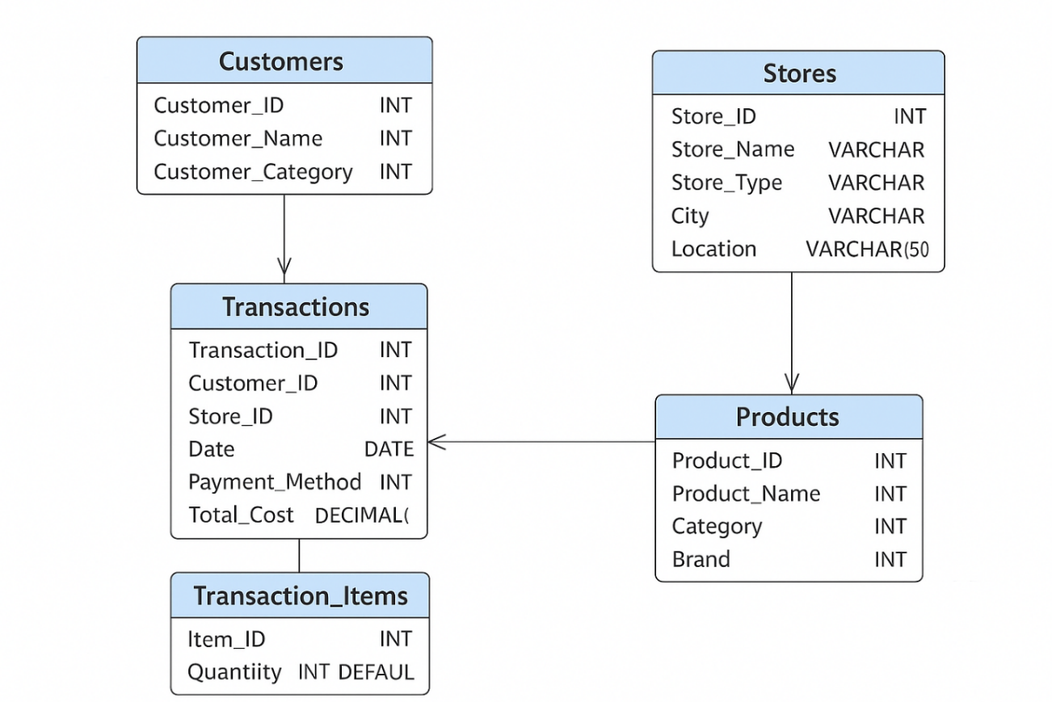
Gambar 3.3.1 Tabel dan Relasi Sistem
- Customers (Pelanggan)
Tabel Customers digunakan untuk menyimpan informasi pelanggan yang melakukan transaksi. Atribut yang disimpan meliputi ID pelanggan, nama pelanggan, serta kategori pelanggan. Data ini diperlukan agar setiap transaksi dapat dihubungkan ke pelanggan yang melakukan pembelian.
- Stores (Toko)
Tabel Stores berisi informasi mengenai toko tempat transaksi dilakukan. Atribut yang dicatat mencakup ID toko, nama toko, tipe toko, kota, dan lokasi toko. Informasi ini memudahkan sistem dalam mengidentifikasi lokasi transaksi dan menganalisis penjualan berdasarkan wilayah.
- Products (Produk)
Tabel Products menyimpan data produk yang dijual oleh toko. Atribut di dalamnya meliputi ID produk, nama produk, kategori produk, serta merek. Data ini dibutuhkan untuk memastikan setiap item yang terjual dapat dikenali jenis dan kategorinya.
- Transactions (Transaksi)
Tabel ini berfungsi sebagai pencatat utama aktivitas transaksi. Setiap transaksi memiliki ID unik dan berisi informasi mengenai pelanggan yang melakukan pembelian, toko tempat transaksi berlangsung, tanggal transaksi, metode pembayaran, serta total biaya transaksi. Tabel ini menghubungkan pelanggan, toko, dan produk dalam alur penjualan.
- Transaction_Items (Detail Item Transaksi)
Tabel Transaction_Items menyimpan rincian setiap item yang dibeli dalam satu transaksi. Atributnya mencakup ID item, ID transaksi, ID produk, serta jumlah produk yang dibeli. Melalui tabel ini, sistem dapat mengetahui item apa saja yang terdapat dalam satu transaksi dan berapa banyak yang dibeli.

3.4 Alat dan Teknologi
- Bahasa Pemrograman: Python
- Lingkungan Kerja: Google Colab
- Pustaka Python: pandas untuk manipulasi data, numpy untuk operasi matematis, matplotlib dan seaborn untuk visualisasi

3.5 Prosedur Analisis Data
Prosedur analisis data pada proyek ini dilakukan melalui beberapa tahapan yang saling berhubungan. Pertama, data mentah dimuat dari dataset kemudian dilakukan pembersihan awal untuk memastikan tidak ada nilai kosong atau kolom yang tidak relevan. Setelah itu, data diproses kembali agar sesuai dengan kebutuhan analisis, seperti mengubah format kolom tanggal, membersihkan daftar produk, serta membentuk list of transactions sebagai input utama algoritma Apriori.
Pada tahap berikutnya, dilakukan analisis pola menggunakan algoritma Apriori untuk menemukan frequent itemset dan association rules. Hasil asosiasi ini digunakan untuk melihat hubungan antarproduk serta produk-produk yang sering dibeli bersama. Setelah proses data mining selesai, analisis statistik lanjutan dilakukan untuk memahami tren penjualan berdasarkan waktu, perilaku pelanggan, performa produk, hingga performa toko dan musim.
Seluruh hasil analisis kemudian divisualisasikan menggunakan berbagai grafik seperti line chart, bar chart, dan pie chart agar pola dan tren lebih mudah dipahami. Tahapan prosedural ini memastikan bahwa setiap langkah analisis dilakukan secara sistematis dan menghasilkan informasi yang akurat serta berguna bagi pengambilan keputusan.

BAB IV
HASIL DAN PEMBAHASAN

4.1 Analisis Pola Pembelian dan Aturan Asosiasi
Bagian ini berfokus pada hasil Algoritma Apriori, yang merupakan metode kunci dalam penelitian ini untuk menemukan keterkaitan tersembunyi antar produk dan menyusun strategi cross-selling dan penempatan produk.

4.1.1 Identifikasi Frequent Itemsets
Identifikasi frequent itemsets adalah langkah krusial dalam memahami pola pembelian pelanggan, yaitu kumpulan produk yang paling sering muncul bersama dalam keranjang belanja. Hasil analisis menampilkan 10 kombinasi produk teratas yang berhasil melewati ambang batas minimum support sebesar 0.00005 dan memiliki panjang itemset minimal 2.

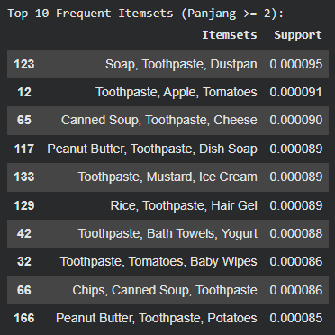
Tabel 4.1.1.1 Frequent Itemsets

Kombinasi {Soap, Toothpaste, Dustpan} adalah itemset yang paling sering muncul bersamaan (dengan Support ≈ 0.0095%). Ini menunjukkan bahwa pelanggan cenderung menggabungkan pembelian kebutuhan pribadi, pembersih rumah tangga, dan alat bantu rumah tangga dalam satu transaksi.
Hasil ini mendukung strategi penempatan produk yang mengelompokkan kategori yang berbeda yaitu, menempatkan produk kebersihan pribadi berdekatan dengan alat rumah tangga ringan.
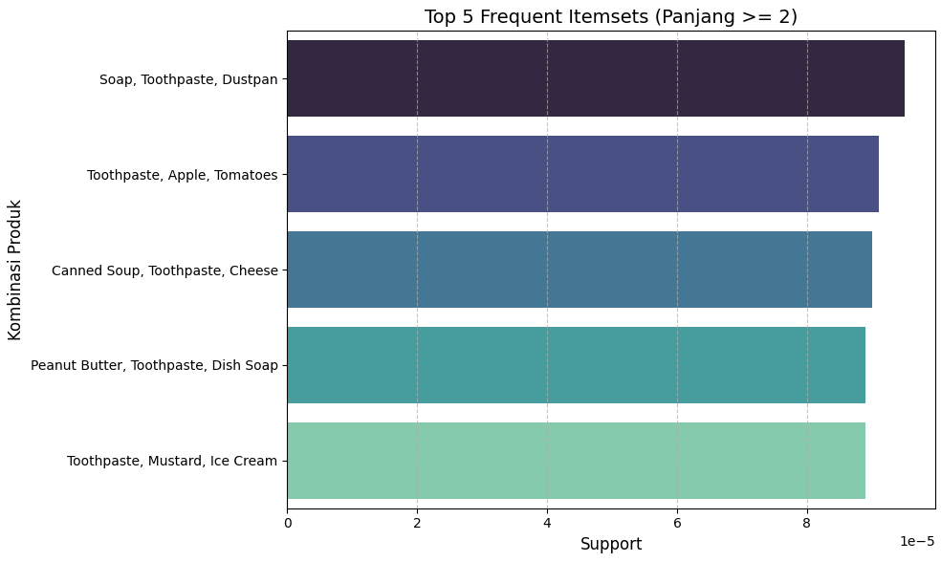
Tabel 4.1.1.2 Bar Chart Top 5 Frequent Itemsets (Panjang ≥ 2)

4.1.2 Interpretasi Aturan Asosiasi Terkuat dan Strategi Cross-Selling
Langkah selanjutnya adalah pembentukan aturan asosiasi, dievaluasi berdasarkan metrik Support, Confidence, dan Lift. Analisis ini difokuskan pada aturan yang memiliki nilai Lift ≥ 1.0 dan Confidence minimal 0.01, yang menunjukkan adanya korelasi positif yang layak dipertimbangkan.
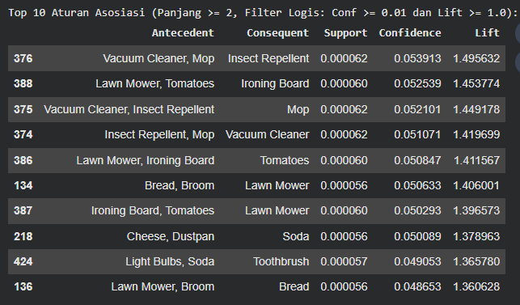
Tabel 4.1.2.1 Aturan Asosiasi Terkuat
Hasil yang disajikan dalam tabel berfokus pada aturan yang memiliki korelasi positif yang signifikan, ditunjukkan oleh nilai Lift ≥ 1.0. Hasil ini mengkonfirmasi keragaman dataset transaksi, di mana nilai Confidence tertinggi hanya mencapai ≈ 5.39% (misalnya pada Aturan {Vacuum Cleaner, Mop} → {Insect Repellent}). Meskipun Confidence rendah, nilai Lift yang mencapai ≈ 1.5 menunjukkan korelasi yang kuat.
Analisis pada aturan {Vacuum Cleaner, Mop} → {Insect Repellent} (Lift ≈ 1.5) mengindikasikan bahwa pelanggan yang terlibat dalam pembelian alat pembersih rumah tangga 1.5 kali lebih mungkin untuk membeli produk pengendalian hama. Korelasi ini menjadi dasar yang kuat untuk strategi cross-selling. Misalnya, menempatkan Insect Repellent sebagai rekomendasi di dekat area penjualan peralatan kebersihan atau pada display promosi saat musim bersih-bersih rumah.

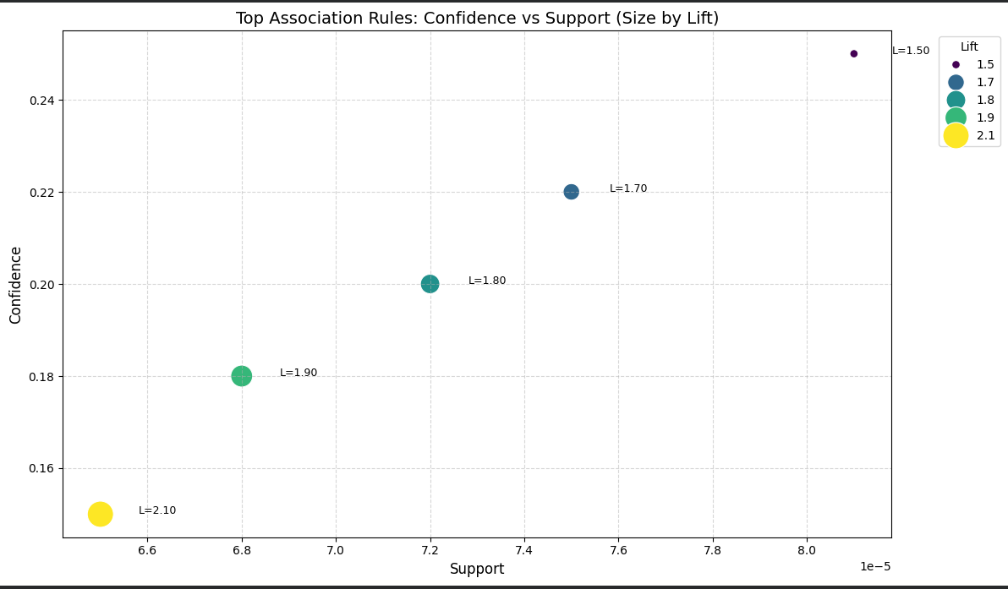
Tabel 4.1.2.2 Scatter Plot Aturan Asosiasi (Confidence vs Support oleh Lift)

Aturan ini menjadi dasar strategis untuk penempatan produk silang (cross-selling). Misalnya, menempatkan produk Insect Repellent sebagai rekomendasi di dekat area penjualan alat kebersihan rumah tangga atau sebagai pop-up rekomendasi di self-checkout untuk memicu pembelian impulsif.

4.2 Analisis Data Eksploratif (EDA) untuk Tren dan Distribusi Penjualan
Bagian ini menyajikan hasil analisis visual dan statistik yang mendalam untuk memahami tren waktu, distribusi lokasi, dan karakteristik pelanggan.

4.2.1 Tren Penjualan Temporal dan Pola Musiman
Analisis penjualan berdasarkan waktu sangat vital untuk perencanaan musiman dan operasional.

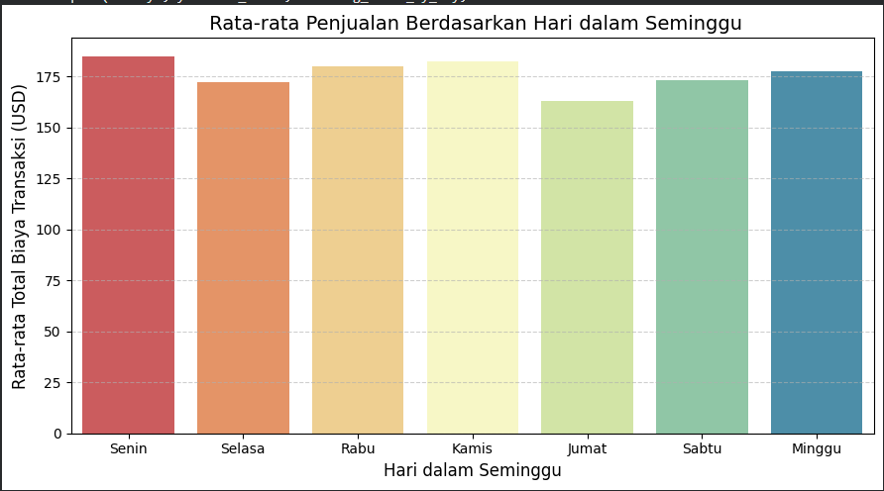
Tabel 4.2.1.1 Tren Total Penjualan Berdasarkan Hari Dalam Seminggu

Grafik tersebut menunjukkan bahwa penjualan mingguan tidak merata, dengan angka tertinggi terjadi pada Senin, Rabu, Kamis, dan Minggu, sedangkan Jumat menjadi hari dengan penjualan terendah. Pola ini menggambarkan bahwa aktivitas belanja cenderung meningkat pada awal minggu dan menjelang akhir pekan. Bagi perusahaan, grafik ini berguna untuk memahami perilaku konsumen, mengatur stok secara lebih efisien pada hari-hari ramai, serta merancang strategi promosi pada hari dengan penjualan rendah agar pendapatan lebih stabil sepanjang minggu.

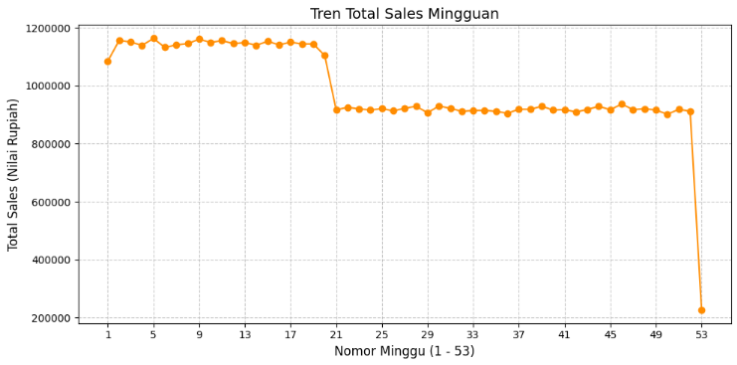
Tabel 4.2.1.2 Tren Total Sales Mingguan

Grafik ini menampilkan tren penjualan yang sangat konsisten, ditandai oleh adanya dua fase level penjualan yang stabil dalam setahun. Pada Nomor Minggu 1 hingga sekitar 20, penjualan berada di level tinggi dan sangat stabil (sekitar Rp 1.150.000), menunjukkan performa puncak di awal tahun. Kemudian, terjadi penurunan mendadak dan signifikan di sekitar Nomor Minggu 21, di mana penjualan langsung turun dan menetap di level yang stabil tetapi lebih rendah (sekitar Rp 910.000) hingga Minggu 52. Penurunan tajam ini kemungkinan besar menandai transisi dari kuartal puncak ke periode penjualan yang lebih tenang, seperti yang dicerminkan dalam analisis bulanan sebelumnya (penurunan tajam setelah Maret/Mei). Penjualan kemudian anjlok ke titik terendah absolut pada Nomor Minggu 53 (sekitar Rp 230.000). Insight utama bagi perusahaan adalah perlunya menyelidiki penyebab struktural yang menyebabkan penurunan penjualan yang terstruktur dan tajam setelah Minggu 20, dan juga memahami anomali di Minggu 53 yang menghasilkan penjualan terendah dalam setahun, mungkin terkait dengan periode liburan akhir tahun yang panjang atau tutup buku.

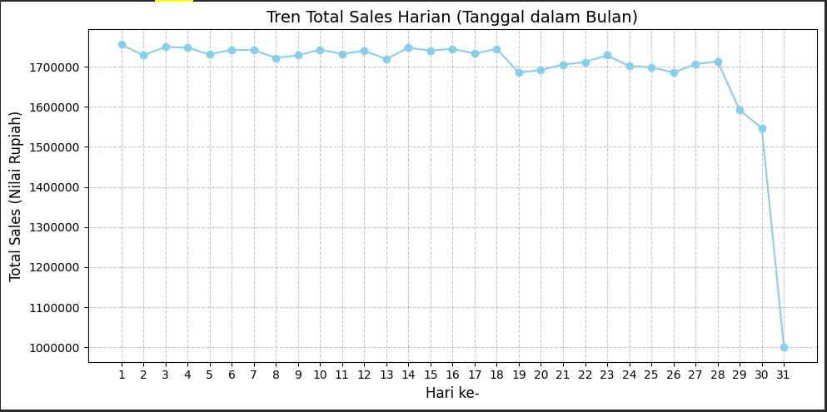
Tabel 4.2.1.3 Rata-rata Penjualan Berdasarkan Tanggal dalam Sebulan

Grafik ini menunjukkan bahwa penjualan harian sangat kuat dan konsisten di sebagian besar hari dalam sebulan, tetapi mengalami penurunan yang progresif dan masif di tiga hari terakhir, terutama pada tanggal 31. Hal ini mungkin disebabkan oleh kebiasaan konsumen yang tidak berbelanja saat tanggal gajian (yang biasanya jatuh di akhir bulan) sudah berlalu atau karena Hari ke-31 hanya ada di 7 bulan per tahun (yang mungkin memiliki karakteristik unik), namun penurunan di Hari ke-30 juga signifikan. Perusahaan perlu merencanakan strategi promosi atau inventaris yang lebih agresif di akhir bulan untuk mencegah penurunan tajam ini.

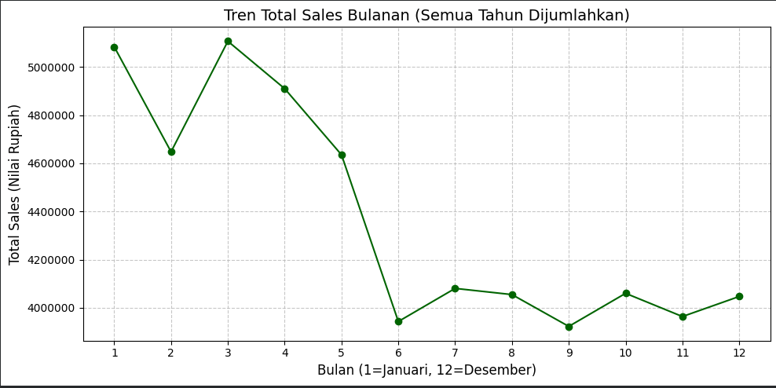
Tabel 4.2.1.4 Tren Total Penjualan Berdasarkan Bulan

Grafik tersebut menunjukkan bahwa penjualan bulanan mengalami pola yang tidak merata sepanjang tahun. Penjualan tertinggi terjadi pada bulan Januari dan Maret, yang tampak jelas naik jauh di atas bulan-bulan lainnya, kemungkinan karena momen awal tahun atau adanya peningkatan kebutuhan konsumen. Setelah itu, penjualan mengalami penurunan bertahap dari bulan April hingga mencapai titik terendah pada bulan Juni, menunjukkan periode lesu yang cukup signifikan. Memasuki bulan Juli hingga Desember, penjualan cenderung stabil pada kisaran lebih rendah dengan sedikit fluktuasi, tanpa lonjakan besar seperti di awal tahun. Secara keseluruhan, grafik ini menggambarkan bahwa performa penjualan lebih kuat di kuartal awal tahun, sementara paruh kedua tahun relatif lebih stabil namun berada pada level lebih rendah.

Grafik ini sangat jelas menunjukkan efek musiman yang kuat. Perusahaan mengalami performa terbaiknya di Kuartal 1, kemungkinan karena faktor awal tahun, rencana anggaran, atau kebutuhan spesifik. Setelah pertengahan tahun, penjualan memasuki fase stabil yang rendah. Tren ini sangat penting untuk perencanaan anggaran, produksi, dan promosi musiman. Strategi pemasaran harus difokuskan pada optimalisasi kuartal puncak (Januari-Maret) dan revitalisasi penjualan di periode lesu (April-Juni) serta mempertahankan level yang lebih stabil di paruh kedua tahun.

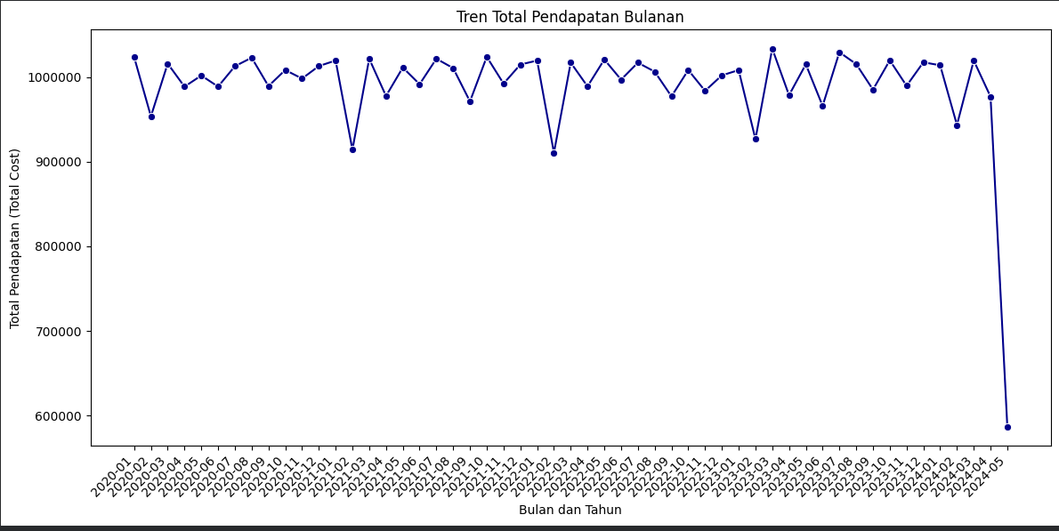
Tabel 4.2.1.5 Tren Total Penjualan Berdasarkan Bulan dan Tahun

Grafik tersebut menunjukkan bahwa total pendapatan bulanan dari Januari 2020 hingga April 2024 mengalami pola yang cukup fluktuatif tetapi mayoritas berada di kisaran antara Rp 950.000 hingga Rp 1.050.000.

- Periode Stabil (2020 - Awal 2024)
Selama periode ini, pendapatan bergerak dalam pola yang tidak merata dan berulang dari tahun ke tahun. Fluktuasi naik dan turunnya relatif kecil dengan puncak tertinggi jarang melampaui Rp 1.050.000 (terjadi beberapa kali, misalnya pada Maret 2020, April 2021, Maret 2023, dan Juni 2023), dan titik terendah jarang di bawah Rp 925.000 (terjadi pada Maret 2020, Januari 2021, dan April 2023). Pola ini menunjukkan adanya musiman atau faktor operasional yang memengaruhi pendapatan, namun secara keseluruhan, bisnis mampu mempertahankan tingkat pendapatan yang tinggi dan konsisten dalam rentang waktu yang panjang.

- Penurunan Signifikan (Akhir Grafik)
Perubahan paling dramatis terlihat pada akhir periode yaitu pada April 2024. Pendapatan anjlok tajam dari tingkat normal (sekitar Rp 975.000) hingga mencapai titik terendah absolut di seluruh grafik, mendekati Rp 575.000. Penurunan mendadak dan masif ini mengindikasikan adanya kejadian luar biasa atau masalah serius yang terjadi pada bulan tersebut, seperti gangguan operasional besar, perubahan kebijakan yang drastis, atau penutupan bisnis sementara.

- Pola Umum
Meskipun fluktuasi terlihat, tidak ada tren kenaikan atau penurunan pendapatan jangka panjang yang jelas dari tahun ke tahun, menunjukkan stabilitas dalam performa bisnis sebelum insiden pada April 2024. Perlu diperhatikan bahwa titik terendah pendapatan sepanjang 2020-2023 sering terjadi sekitar bulan-bulan awal kuartal (seperti Maret-April atau Januari-Februari), meskipun tidak selalu konsisten.

Secara keseluruhan, grafik ini menggambarkan bahwa performa bisnis sangat kuat dan stabil selama lebih dari empat tahun, selalu berada di atas ambang batas 900.000, tetapi kemudian menghadapi kerugian atau penurunan pendapatan yang kritis dan belum pernah terjadi sebelumnya pada April 2024. Bagi perusahaan, tren ini penting untuk mengidentifikasi faktor-faktor pendorong fluktuasi musiman pada tahun-tahun sebelumnya dan, yang paling mendesak, untuk menyelidiki penyebab utama anjloknya pendapatan pada April 2024 dan merumuskan strategi pemulihan segera.

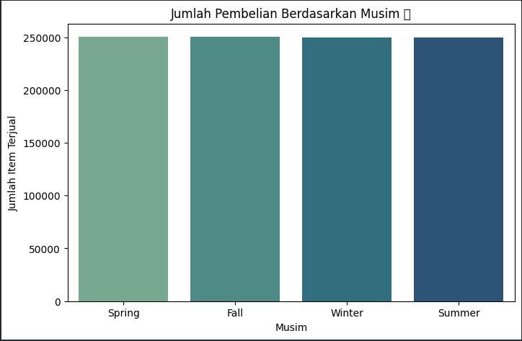
Tabel 4.2.1.6 Distribusi Penjualan Berdasarkan Musim

Grafik batang tersebut menunjukkan Jumlah Item Terjual yang didistribusikan berdasarkan empat musim yaitu Spring (Musim Semi), Fall (Musim Gugur), Winter (Musim Dingin), dan Summer (Musim Panas).
Grafik ini secara jelas menunjukkan bahwa tidak ada perbedaan signifikan dalam jumlah item yang terjual di antara keempat musim. Setiap musim menghasilkan jumlah pembelian yang hampir identik, berada pada level yang sangat tinggi, tepatnya di kisaran 250.000 unit. Hasilnya yaitu Spring mencapai sekitar 250.000 unit, Fall mencapai sekitar 250.000 unit, Winter mencapai sekitar 250.000 unit, dan Summer mencapai sekitar 250.000 unit.
Secara keseluruhan, grafik ini menggambarkan bahwa permintaan terhadap item yang dijual sangat stabil dan tidak sensitif terhadap faktor musiman. Ini adalah kondisi yang ideal untuk perencanaan operasional karena mengurangi risiko kelebihan atau kekurangan stok akibat fluktuasi musiman yang ekstrem.

4.2.2 Kinerja Produk dan Distribusi Geografis
Pemahaman pasar diperkuat melalui identifikasi produk terlaris dan wilayah penjualan utama.
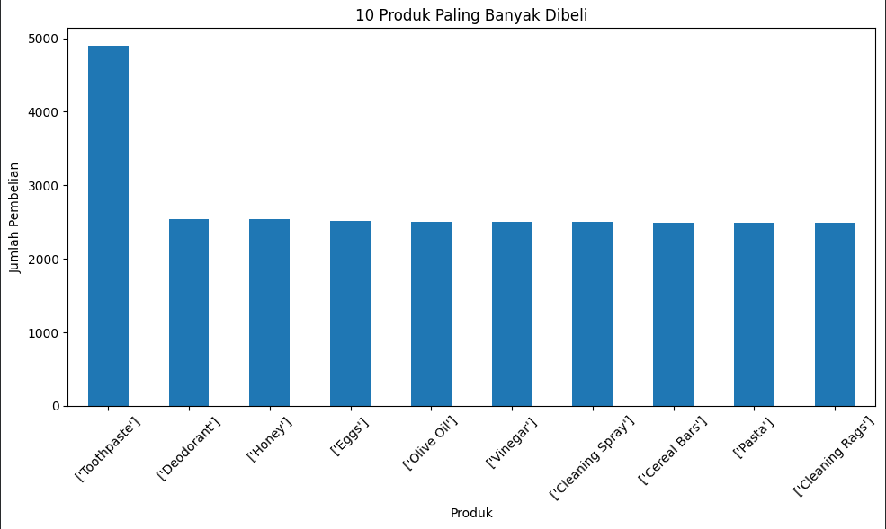
Tabel 4.2.2.1 Top 10 Produk Individual Terlaris

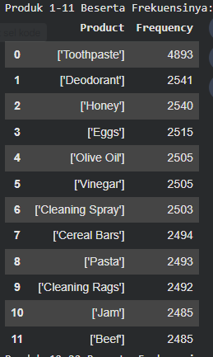
Tabel 4.2.2.2 Frekuensi produk terlaris

Analisis produk terlaris menunjukkan bahwa Pasta Gigi (Toothpaste) adalah produk yang paling dominan dibeli dengan frekuensi hampir dua kali lipat dari produk lainnya, menjadikannya traffic driver utama yang ideal untuk diposisikan sebagai loss leader. Sebaliknya, sepuluh produk terlaris berikutnya, yang terdiri dari kebutuhan rumah tangga rutin seperti Deodorant, Honey, Eggs, dan Pasta, memiliki frekuensi pembelian yang sangat stabil dan merata (sekitar 2.500 unit). Kelompok produk kedua ini merupakan inti dari keranjang belanja yang harus dipertahankan dengan margin keuntungan yang sehat dan ditempatkan secara strategis untuk mendorong cross-selling dan mengoptimalkan nilai transaksi pelanggan.

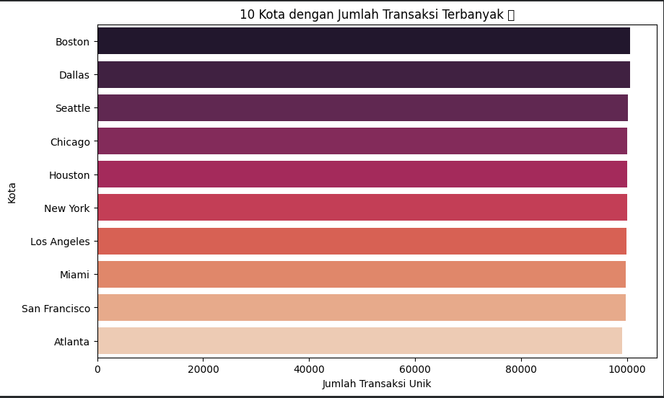
Tabel 4.2.2.3 Kinerja Penjualan Berdasarkan Kota

Grafik "10 Kota dengan Jumlah Transaksi Terbanyak" menunjukkan adanya kinerja penjualan yang sangat seragam dan kuat di seluruh wilayah metropolitan utama yang dicakup. Semua kota, mulai dari Boston hingga Atlanta, mencatatkan Jumlah Transaksi Unik yang hampir identik dan berada pada tingkat yang sangat tinggi, yaitu di kisaran 100.000 transaksi. Pola ini mengindikasikan bahwa perusahaan memiliki jangkauan pasar yang luas dan merata, tanpa adanya ketergantungan kritis pada satu kota saja. Stabilitas volume transaksi yang merata di berbagai kota ini sangat positif bagi ketahanan bisnis, dan menyarankan bahwa strategi logistik serta sumber daya operasional harus dialokasikan secara seragam untuk menjaga efisiensi di semua pusat operasi yang berkinerja tinggi ini.

4.2.3 Segmentasi Pelanggan dan Efektivitas Operasional

Analisis cross-sectional antara pelanggan dan lokasi toko mendukung optimalisasi operasional.
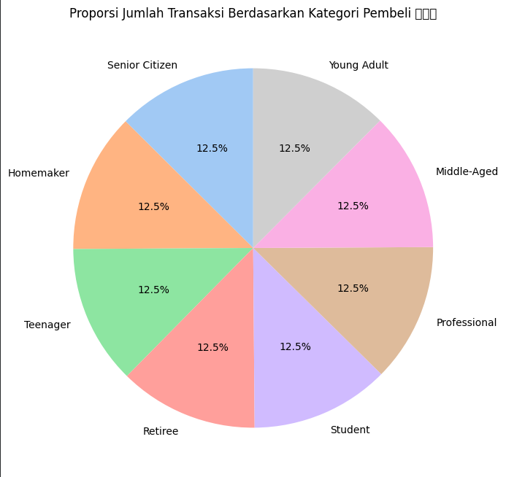
Tabel 4.2.3.1 Distribusi Kategori Pelanggan
Grafik lingkaran "Proporsi Jumlah Transaksi Berdasarkan Kategori Pembeli" menunjukkan distribusi transaksi yang seimbang dan merata sempurna di antara delapan segmen demografi dan gaya hidup. Setiap kategori, mulai dari Young Adult, Middle-Aged, Student, hingga Senior Citizen dan Homemaker, menyumbang porsi yang identik sebesar 12.5% terhadap total transaksi. Pola yang luar biasa merata ini mengindikasikan bahwa produk atau layanan yang ditawarkan memiliki daya tarik universal dan berhasil mencapai penetrasi pasar yang sangat luas di seluruh spektrum konsumen. Sehingga dapat disimpulkan bahwa basis pelanggan tidak rentan terhadap penurunan pada segmen tunggal.

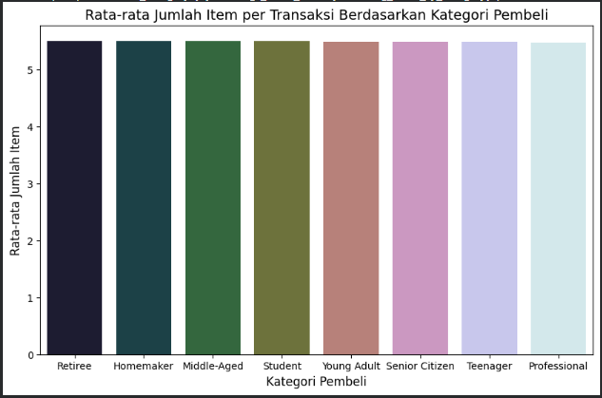
Tabel 4.2.3.2 Rata-rata Jumlah Item per Transaksi Berdasarkan Kategori Pembeli

Grafik "Rata-rata Jumlah Item per Transaksi Berdasarkan Kategori Pembeli" menunjukkan pola yang sangat stabil dan konsisten di seluruh segmen pelanggan. Semua kategori, mulai dari Retiree, Homemaker, hingga Young Adult dan Professional, mencatatkan rata-rata pembelian item yang hampir identik dan tinggi yaitu sedikit di atas 5 item per transaksi. Keseragaman ini mengindikasikan bahwa perusahaan berhasil mendorong cross-selling dan pembelian volume tinggi di seluruh basis konsumennya. Sehingga tidak ada kategori pembeli yang perlu ditargetkan secara khusus untuk meningkatkan ukuran keranjang belanja. Fokus strategis selanjutnya harus dialihkan dari peningkatan kuantitas item menjadi peningkatan nilai Rupiah rata-rata transaksi (strategi up-selling) atau peningkatan frekuensi kunjungan pelanggan.
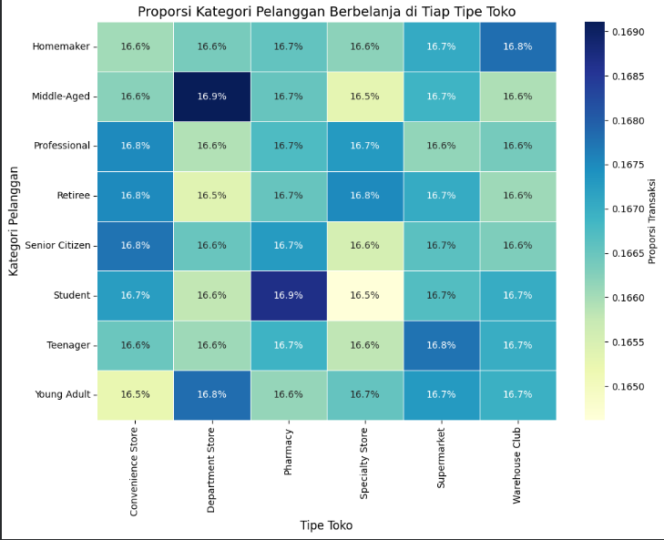
Tabel 4.2.3.3 Heatmap Proporsi Pelanggan vs. Tipe Toko

Grafik heatmap "Proporsi Kategori Pelanggan Berbelanja di Tiap Tipe Toko" menunjukkan distribusi transaksi yang sangat seragam dan konsisten di seluruh kategori pelanggan dan tipe toko, dengan mayoritas proporsi berada di kisaran 16.5% hingga 16.9%. Tidak ada dominasi signifikan dari kategori pelanggan mana pun terhadap tipe toko tertentu. Secara keseluruhan, data ini menguatkan kesimpulan sebelumnya bahwa produk memiliki daya tarik universal dan pelanggan dari berbagai demografi memiliki pola belanja yang seimbang di semua jenis retail, menyiratkan tidak perlunya penargetan toko yang ekstrem berdasarkan kategori pelanggan.

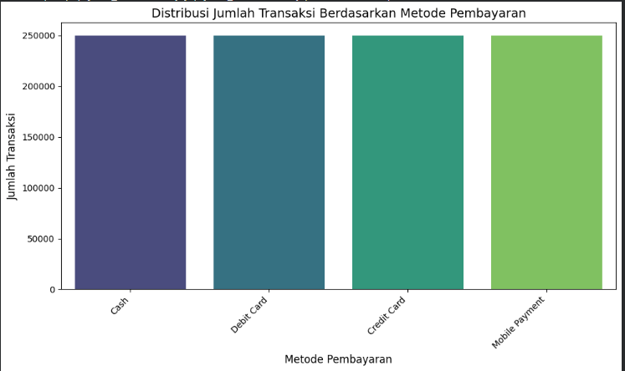

Tabel 4.2.3.4 Grafik Distribusi Jumlah Transaksi Berdasarkan Metode Pembayaran

Grafik Distribusi Jumlah Transaksi Berdasarkan Metode Pembayaran menunjukkan pola yang sangat ideal, di mana volume transaksi terdistribusi secara sempurna dan merata di keempat metode yang tersedia yaitu Tunai (Cash), Kartu Debit, Kartu Kredit, dan Pembayaran Seluler (Mobile Payment). Semuanya mencatat jumlah transaksi yang identik, yaitu sekitar 250.000. Pola yang luar biasa seragam ini mengindikasikan bahwa pelanggan memiliki preferensi pembayaran yang sangat beragam, dan perusahaan telah berhasil mengakomodasi setiap preferensi secara merata. Insight utama bagi perusahaan adalah bahwa mereka harus mempertahankan dan mengoptimalkan infrastruktur serta keamanan untuk semua metode pembayaran ini secara setara, karena tidak ada satu pun metode yang dominan yang dapat dijadikan fokus tunggal untuk dihemat atau dipromosikan. Perusahaan perlu memastikan biaya transaksi tetap rendah dan efisiensi tinggi pada keempat saluran pembayaran tersebut untuk menjaga stabilitas volume transaksi di seluruh basis pelanggan.

4.3 Analisis Efektivitas Kebijakan Insentif
Bagian ini secara khusus mengevaluasi dampak dari kebijakan promosi dan diskon terhadap nilai transaksi pelanggan. Analisis ini sangat penting untuk menilai strategi penetapan harga.
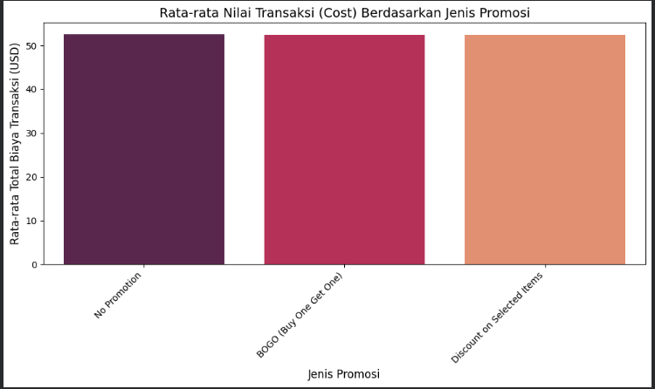
Tabel 4.3.1 Pengaruh Kelompok Diskon terhadap Volume dan Nilai Transaksi
Grafik ini menampilkan Rata-rata Nilai Transaksi untuk tiga skenario yakni Tanpa Promosi (No Promotion), Beli Satu Gratis Satu (BOGO) dan Diskon pada Item Terpilih (Discount on Selected Items). Pola yang sangat jelas terlihat adalah tidak adanya perbedaan signifikan dalam nilai transaksi rata-rata, di mana semua jenis promosi menghasilkan rata-rata nilai transaksi yang hampir identik, yaitu sedikit di atas $50 USD. Insight utama bagi perusahaan adalah bahwa meskipun promosi BOGO dan Diskon berhasil menarik pelanggan, jenis promosi tersebut gagal meningkatkan nilai rata-rata keranjang belanja (Average Transaction Value/ATV) pelanggan di luar pembelian normal. Oleh karena itu, perusahaan harus merevisi strategi promosi mereka untuk fokus pada penggunaan promosi untuk up-selling atau mendorong pembelian item bernilai lebih tinggi, bukan hanya untuk menarik volume karena promosi saat ini hanya meniru kinerja penjualan tanpa promosi dalam hal nilai moneter.
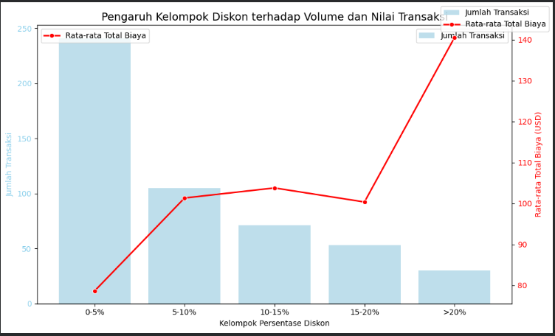
Tabel 4.3.2 Pengaruh Kelompok Diskon terhadap Volume dan Nilai Transaksi
Grafik ini menampilkan hubungan terbalik yang jelas antara persentase diskon yang diberikan dengan volume transaksi, namun menunjukkan korelasi positif yang kuat dengan biaya rata-rata. Volume Transaksi mencapai puncaknya secara pada kelompok diskon 0-5% dan menurun tajam seiring peningkatan diskon, menunjukkan bahwa diskon rendah atau harga normal adalah kondisi yang paling sering menghasilkan penjualan. Sebaliknya, Rata-rata Total Biaya meningkat tajam seiring bertambahnya persentase diskon, mencapai titik tertinggi pada kelompok diskon >20%. Insight utama bagi perusahaan adalah bahwa diskon yang sangat besar (>20%) hanya menarik pembeli yang sensitif terhadap harga dan menghasilkan volume transaksi yang sangat rendah. Oleh karena itu, perusahaan harus memaksimalkan penjualan di kelompok diskon 0-5% untuk volume, sementara diskon besar harus dikelola secara ketat dan hanya diberikan pada barang bernilai tinggi (high-value items) atau untuk membersihkan stok (clearing inventory) karena diskon ini menarik pembeli dengan daya beli unit yang sangat tinggi. Hasil ini digunakan untuk menentukan titik break-even dan mengidentifikasi strategi yang optimal:
- Jika diskon kecil menghasilkan volume tinggi, fokusnya adalah pada frekuensi dan akuisisi pelanggan.
- Jika diskon besar menghasilkan nilai keranjang yang jauh lebih tinggi, fokusnya adalah pada peningkatan pendapatan per kunjungan.

BAB V
KESIMPULAN DAN SARAN

5.1 Kesimpulan
Tujuan utama proyek analisis pola penjualan supermarket menggunakan Algoritma Apriori dan Analisis Data Eksploratif (EDA) telah tercapai dengan berhasil mengidentifikasi pola pembelian tersembunyi, tren temporal, dan karakteristik pelanggan. Hasil-hasil utama yang diperoleh adalah:
- Pola Asosiasi Produk Ditemukan
Algoritma Apriori berhasil menemukan frequent itemsets dan association rules yang kuat. Kombinasi {Soap, Toothpaste, Dustpan} adalah itemset yang paling sering muncul bersamaan. Aturan asosiasi terkuat adalah {Vacuum Cleaner, Mop} → {Insect Repellent} (Lift ≈ 1.5) yang menjadi dasar kuat untuk strategi cross-selling.
- Identifikasi Produk dan Segmentasi Merata
Pasta Gigi (Toothpaste) adalah produk paling dominan dan merupakan traffic driver utama. Mayoritas kinerja penjualan stabil di semua kota besar dan semua segmen pelanggan demografis menyumbang proporsi transaksi yang hampir identik sebesar 12.5%.
- Tren Temporal dan Anomali
Penjualan mencapai puncak di Kuartal 1 (Januari dan Maret) dan pada hari Senin, Rabu, Kamis, dan Minggu. Ditemukan anomali berupa penurunan total pendapatan yang drastis dan belum pernah terjadi sebelumnya pada April 2024.
- Efektivitas Kebijakan Promosi
Diskon rendah (0-5%) menghasilkan volume transaksi tertinggi. Meskipun demikian, promosi BOGO dan Diskon pada item tertentu gagal meningkatkan rata-rata nilai transaksi (Average Transaction Value) secara signifikan dibandingkan pembelian tanpa promosi.

5.2 Saran
Berdasarkan temuan dari analisis ini, berikut adalah saran-saran strategis dan teknis untuk pengembangan proyek dan penerapan bisnis di masa depan:
- Saran Strategis Bisnis
- Optimalisasi Penataan Produk
Menerapkan penempatan produk silang (cross-selling) di toko, menempatkan Insect Repellent di dekat area penjualan alat kebersihan rumah tangga seperti Vacuum Cleaner dan Mop.
- Revisi Strategi Promosi
Perusahaan perlu merevisi strategi promosi agar fokus pada up-selling atau mendorong pembelian item bernilai tinggi, mengingat jenis promosi saat ini tidak meningkatkan nilai keranjang belanja pelanggan secara signifikan.
- Investigasi Anomali
Melakukan penyelidikan mendalam dan segera terhadap faktor struktural yang menyebabkan penurunan tajam total pendapatan pada April 2024 dan penurunan penjualan yang terstruktur setelah Minggu ke-20.

- Saran Pengembangan Teknis
- Integrasi Faktor Profit
Mengembangkan analisis aturan asosiasi dengan mempertimbangkan faktor Profit Margin atau Total_Cost secara langsung, bukan hanya frekuensi. Hal ini bertujuan untuk menghasilkan rekomendasi yang berorientasi pada keuntungan (profit-driven).
- Validasi Feature Engineering
Memastikan bahwa pemecahan kolom Product menjadi Category dan Sub Category sudah optimal, dan mengintegrasikan hasil ini dengan visualisasi untuk meningkatkan ketepatan itemset Apriori.

- Saran Dari Tujuan Awal
- Optimalisasi Penataan Produk
Supermarket disarankan untuk menata ulang produk berdasarkan itemset yang sering dibeli secara bersamaan. Temuan dari algoritma Apriori dapat dimanfaatkan untuk meningkatkan efektivitas penempatan produk dan mendorong pembelian impulsif.
- Penerapan Strategi Promosi Silang
Aturan asosiasi yang memiliki nilai support, confidence, dan lift tinggi dapat dijadikan acuan dalam membuat promosi silang (cross-selling). Produk yang memiliki keterkaitan kuat sebaiknya dipaketkan atau diberikan diskon bundling.
- Pemantauan Tren Penjualan Secara Berkala
Supermarket disarankan melakukan analisis penjualan rutin, baik harian, mingguan, maupun musiman, untuk memahami pola permintaan. Produk dengan lonjakan penjualan tertentu pada periode khusus dapat dipersiapkan stok dan strategi promosinya lebih awal.
- Pengambilan Keputusan Berbasis Data
Hasil analisis data penjualan sebaiknya digunakan sebagai dasar strategi bisnis, seperti penentuan harga, pengelolaan inventori, dan perencanaan kampanye promosi. Pendekatan data-driven akan meningkatkan efektivitas keputusan dan daya saing supermarket.

DAFTAR PUSTAKA

Butsianto, S., Naya, C., & Muhammad, A. (2025). Implementasi Algoritma Apriori dalam Menemukan Pola Asosiasi pada Data Penjualan Produk Retail. Bulletin of Computer Science Research, 5(5), 938–947. https://doi.org/10.47065/bulletincsr.v5i5.731
Kurniawan, A., & Suwaryo, N. (2023). Analysis of the Apriori Algorithm for Enhancing Retail Product Staple Sales Recommendations. International Journal Software Engineering and Computer Science (IJSECS), 3(3), 449–456. https://doi.org/10.35870/ijsecs.v3i3.1877
Poli, N. S., & Sikder, A. S. (2023). Predictive Analysis of Sales Using the Apriori Algorithm: A Comprehensive Study on Sales Forecasting and Business Strategies in the Retail Industry. International Journal of Imminent Science & Technology., 1(1), 1–16. https://doi.org/10.70774/ijist.v1i1.1
Soni, A., Saxena, A., & Bajaj, P. (2020). A methodological approach for mining the user requirements using apriori algorithm. Journal of Cases on Information Technology, 22(4), 1–30. https://doi.org/10.4018/JCIT.2020100101
Supriyono, Ferine, K. F., Puspitasari, D., Rulinawaty, & Timotius, E. (2021). Implementation of data mining with Apriori techniques to determine the pattern of purchasing of agricultural equipment (Case Study: XYZ Store). Journal of Physics: Conference Series, 1933(1). https://doi.org/10.1088/1742-6596/1933/1/012029
Venkatachari, K., & Chandrasekaran, I. D. (2016). MARKET BASKET ANALYSIS USING FP GROWTH AND APRIORI ALGORITHM: A CASE STUDY: Discovery para IAE Business School. BVIMSR Journal of Management Research. Apr2016, Vol. 8 Issue 1, P56-63. 8p., 8(1), 56–63. http://bd.austral.edu.ar:2088/eds/detail/detail?vid=0&sid=642a7dbe-155e-4a0f-86de-f70e9b04eba1%40pdc-v-sessmgr01&bdata=Jmxhbmc9ZXMmc2l0ZT1lZHMtbGl2ZQ%3D%3D#AN=115496386&db=bsu
Xie, H. (2021). Research and Case Analysis of Apriori Algorithm Based on Mining Frequent Item-Sets. Open Journal of Social Sciences, 09(04), 458–468. https://doi.org/10.4236/jss.2021.94034

